I. OBJETIVO

Definir los pasos a seguir en las diferentes actividades para la Apertura de Cuenta.

II. ALCANCE

El presente Manual es de uso exclusivo del personal de la Institución.

III. DEFINICIONES

Cuenta de Ahorro: Producto financiero a través del cual el socio deposita recursos en la Cooperativa, generando derechos y obligaciones conforme a la normativa vigente y al estatuto institucional.
Cliente: Persona natural o jurídica que no posee certificados de aportación en una cooperativa y que no tiene participación en asambleas que convoque la cooperativa.
Socio: Persona natural que posee certificados de aportación en una cooperativa y tiene derecho a participar en las asambleas con derecho a voz y voto.
Depósito a la Vista: Los depósitos a la vista comprenden los depósitos monetarios, los depósitos de ahorro y cualquier otro depósito que pueda retirarse en un plazo menor a treinta días, exigible mediante la presentación de cheques, libretas de ahorro u otros mecanismos de pago y registro.
Depósitos a plazo: Aquellos que sólo pueden ser exigidos luego de un período especificado mayor a treinta días, debido a que quedan inmovilizados para el depositante durante el plazo fijado.
Depósito de Ahorro Programado: Es una cuenta de ahorro con un compromiso de ahorro mensual mínimo, cuyos fondos no se encuentran disponibles hasta cumplir con el periodo y monto previamente acordados.
Depósito de Ahorro Junior: Es una cuenta de ahorros creada para niños, para fomentar la cultura al ahorro desde la temprana edad.
Ahorro Restringido: Es una cuenta de ahorros creada para el encaje de los créditos, la misma que está vigente hasta la cancelación de las obligaciones.
Cuenta Básica: La cuenta básica es un depósito a la vista, que se instrumenta mediante un contrato celebrado por cualquier medio permitido por la ley, entre una entidad financiera y una persona natural, que es la titular, mediante la cual puede disponer de los fondos depositados, así como acceder a otros servicios asociados, a través de los canales habilitados por la entidad financiera y que estarán especificados en dicho contrato.
Acumulación de Decimos: Es una cuenta de ahorros creada para los empleados públicos y privados, dichos fondos se podrán retirar en los meses de abril y diciembre de cada año.
Ahorro Sembrando Futuro: Son aquellos que generan con un compromiso de ahorro mensual y sólo pueden ser exigidos luego de un período especificado mayor a trescientos sesenta y cinco días, debido a que quedan inmovilizados para el depositante durante el plazo fijado.

lV. REFERENCIA

- Reglamento Interno

V. RESPONSABILIDAD
Asistente Operativo
Jefe de Captaciones
Oficial de Cumplimiento

VI. DIAGRAMA DE FLUJO
ASISTENTE OPERATIVO
JEFE DE CAPTACIONES
COFICIAL DE CUMPLIMIENTO
Inicio
Brinda información de los servicios que ofrece la cooperativa
Solicitar al cliente firmar el "Consentimiento para tratamiento de datos personales"
Verifica que la documentación este completa y correcta
Verificar expedientes físicos y digitales
Procede aperturar la cuenta en el sistema Econx
Revisar que los documentos estén completos
Revisar en las listas de control
Sí
No
Imprimir documentos
Verificar documentos y firma el socio/cliente
Generar las cuentas solicitadas por el socio/cliente
Direccionar al socio/cliente para entrega de valores y entrega de libreta
Fin
Archiva los expedientes (físicos y digitales)
 | MACROPROCESO: Captaciones  PROCESO: Manejo de cuentas  SUBPROCESOS: Apertura de cuentas | Código:  PROD-CAP-PR-13
TIPO DE PROCESO: Productivo  LINEA DE NEGOCIO: Minorista | Líder del Proceso: Asistente Operativo

VlI. PROCEDIMIENTOS

N° | ACTIVIDAD | INSTRUCCIÓN/ACLARATORIA | RESPONSABLE
1 | Brinda información de los servicios que ofrece la cooperativa | El socio/cliente se acerca a Atención al Cliente y solicita información para apertura de cuenta. | Asistente Operativo
2 | Solicitar al cliente firmar el "Consentimiento para tratamiento de datos personales" | Informa a la persona que antes de proceder con la apertura debe otorgar el consentimiento para tratamiento de los datos personales. | Asistente Operativo
3 | Revise que los documentos estén completos | Recibe a la persona e indica los requisitos necesarios y los beneficios por apertura de cuenta.  Revisar si todos los documentos para la apertura están de acuerdo a lo establecido en el manual de captaciones numeral 10.1.2 De los requisitos para apertura de una cuenta | Asistente Operativo
4 | Revisar en las listas de control | Se revisa en la página de Procesos judiciales, Coactivas, fiscalía general del Estado, | Asistente Operativo
5 | Procede aperturar la cuenta en el sistema Econx | Ingresar al sistema Econx, registrar datos del socio/cliente y generar el número de cuenta respectivo. | Asistente Operativo
6 | Imprimir documentos | Imprimir los contratos, formularios de apertura y demás documentos generados por el sistema. | Asistente Operativo
7 | Verificar documentos y firma el socio/cliente | Revisar que los documentos impresos estén correctos y cumplan con lo establecido en el Manual de Captaciones, en el apartado Archivo físico de expedientes de apertura de cuenta. Asimismo, verificar que la firma del socio/cliente en los formularios corresponda y sea coincidente con la registrada en su cédula de ciudadanía, asegurando la validez y autenticidad de la documentación. | Asistente Operativo
8 | Generar las cuentas solicitadas por el socio/cliente | Registrar y habilitar las cuentas de acuerdo con lo solicitado (ahorros, certificados de aportación, ahorro programado, depósitos a plazo, etc.). | Asistente Operativo
9 | Direccionar al socio/cliente para entrega de valores y entrega de libreta | Indicar al socio/cliente que se acerque a caja para depósito inicial por la apertura de cuenta y posterior entrega de la libreta. | Asistente Operativo
10 | Archiva los expedientes (físicos y digitales) | Archivar los expedientes físicos y digitales: escanear y guardar la documentación en la red institucional de la cooperativa, conforme a lo establecido en el Manual de Captaciones en el apartado Archivo Digital. Posteriormente, conservar el expediente físico en la carpeta correspondiente de manera ordenada y segura. | Asistente Operativo
11 | Verifica que la documentación este completa y correcta | Realizar la revisión final de la documentación física y digital, asegurando que cumpla con lo establecido en el Manual de Captaciones, antes de proceder con su archivo. | Jefe de Captaciones
12 | Verificar expedientes físicos y digitales | Corroborar que los expedientes físicos y digitales se encuentren completos y sin ningún error humano. | Oficial de Cumplimiento

- ANEXOS:

Requisitos:

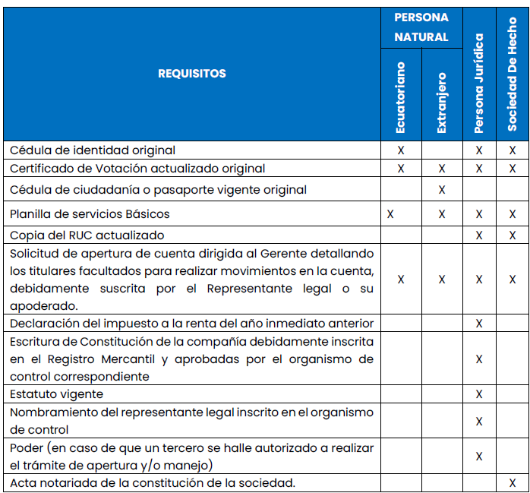

Beneficios:
    - Tasa de interés.
    - Fondo Mortuorio.
    - Servicios Funerales
    - Créditos

Expediente físico
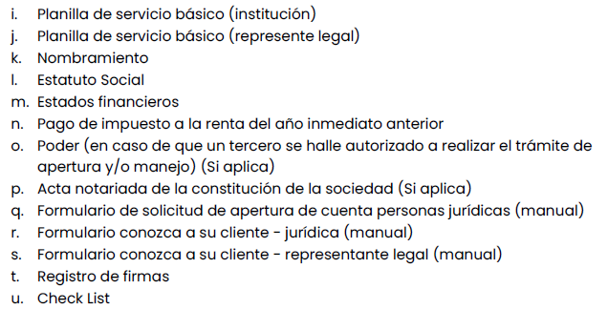
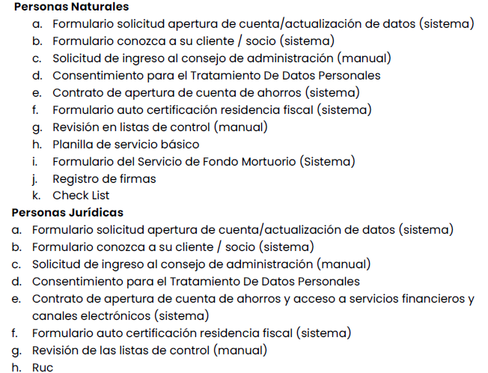

Expediente digital

